«Мультфильмы как средство воспитания»
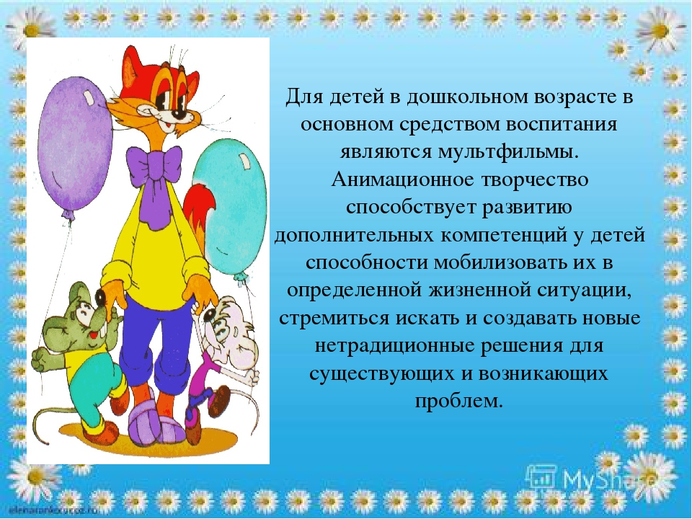
Мультфильмы обладают богатыми педагогическими возможностями:
• расширяют представления об окружающем мире, знакомят с новыми явлениями, ситуациями;
• помогают расширить словарный запас ребенка, его кругозор, развить память, фантазию и воображение;
• показывают примеры поведения, что способствует социализации, поскольку дети учатся, подражая;
• формируют оценочное отношение к миру, развитие мышления, понимания причинно-следственных связей;
• развивают эстетический вкус, чувство юмора;
• мультфильмы помогают реализовать эмоциональные потребности.
Внутренний мир ребенка еще только складывается, и роль в его формировании играет все, что он получает от взрослого: игры, сказки, совместные занятия, в том числе и мультфильмы. Они не только времяпрепровождение, но и средство воспитания. Чтобы успеть переделать всю домашнюю работу или немного отдохнуть, родители часто включают мультфильмы своим малышам. Пока ребенок с наслаждением смотрит очередной мультик, взрослые не задумываются о том, что таким образом дети привыкают к просмотру мультфильмов и очень скоро их уже невозможно оторвать от просмотра бесконечных сериалов. Мультфильмы заменяют детям книги, общение с детьми и родителями, прогулки.
Думаете, что мультики – это такие маленькие мультяшные истории, которые помогают занять ребенка на время? А вот и нет. На самом деле по силе воздействия мультфильмы можно сравнить с самым мощным психологическим оружием. Только вот каким? Злым или добрым? Полезным или вредным?
Хороший мультфильм является для ребенка незаменимым источником знаний, и, несомненно, может оказать неоценимую помощь в воспитании ребенка. Наглядны и доступные для понимания уроки, которые в доступной и увлекательной форме преподносит малышу мультфильм, легко запоминаются. Разумеется, воспитывает ребенка не экран, а тот взрослый, кто больше остальных проводит время с малышом. Поэтому, роль мультфильма в процессе воспитания лишь вспомогательная. Мультфильм выступает в качестве средства воспитания, так же, как и книги, пособия, игрушки и т. д. Но, несмотря на это, мультфильм – средство очень сильное, т. к. предлагаемые на экране образы живо воздействуют на воображение ребенка, на его чувственную сферу, предлагают образ действий, мышления, стиль речи.
С одной стороны, это яркие, зрелищные, образные, простые, ненавязчивые, доступные детям мультфильмы. Они формируют первичные представления о добре и зле, эталоны хорошего и плохого поведения. Через сравнение себя с любимыми героями дошкольник имеет возможность научиться позитивно воспринимать себя, справляться со своими страхами и трудностями, уважительно относиться к другим. События, происходящие в мультфильме, позволяют воспитывать детей: повышать его осведомленность, развивать мышление и воображение, формировать мировоззрение. Таким образом, мультфильм – это эффективное средство воспитания ребенка.
С другой стороны, сейчас особой популярностью пользуются зарубежные мультфильмы, в основном американские. Большая часть продукции американской фабрики не безвредна.
Однако, мультфильм не заменит живого общения ребенка со взрослым, в котором он так нуждается. Родители обязаны понять, что ни один мультфильм, даже самый поучительный, не может заменить ребенку общение со взрослыми и сверстниками.

